**TUẦN 24**

**TIẾT 42**

**HÀM SỐ:** 

1. **Tập xác định**

Hàm số:  xác định với mọi giá trị của 

Nên tập xác định: D = R

**2. Tính chất**

Xét hàm số 

- Nếu a > 0 thì hàm số nghịch biến khi x < 0 và đồng biến khi  x > 0

- Nếu a < 0 thì hàm số đồng biến khi x < 0 và nghịch biến khi x > 0

**3. Đồ thị**

**a) Với a > 0** Đồ thị của hàm số  là một đường cong ta gọi là Parabol (P) :

. Nằm trên trục hoành.

. Nhận trục tung là trục đối xứng.

. Có điểm cực tiểu là: (0;0).

**b) Với a < 0**  
 Đồ thị của hàm số  là một đường cong ta gọi là Parabol (P):

. Nằm dưới trục hoành.

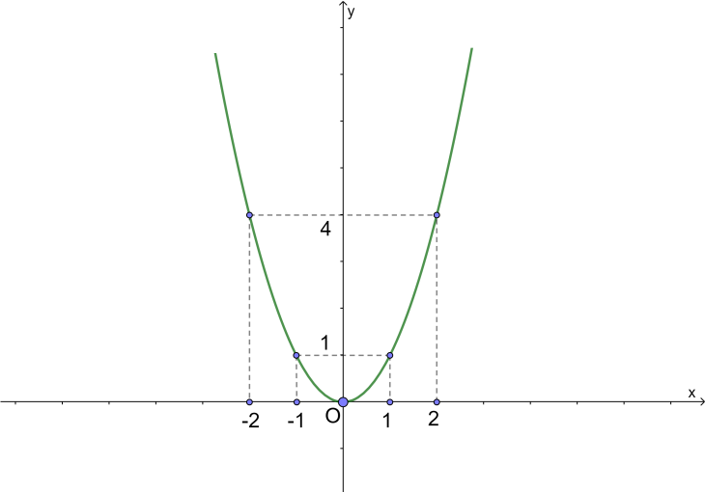

. Nhận tr`ục tung là trục đối xứng.

. Có điểm cực đại là: (0;0).

**Ví dụ 1**: Vẽ đồ thị của hàm số: 

Bảng giá trị:

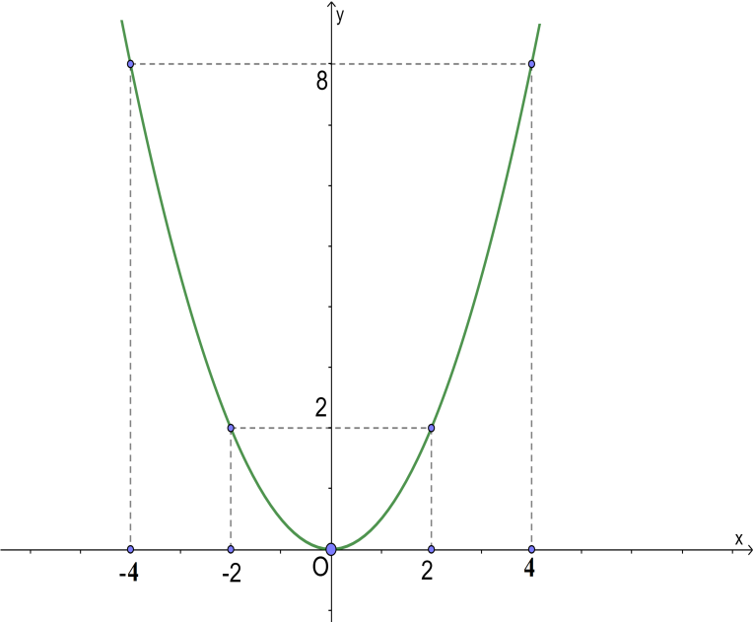

|  |  |  |  |  |  |
| --- | --- | --- | --- | --- | --- |
| x | ̶ 2 | ̶ 1 | 0 | 1 | 2 |
| y | 4 | 1 | 0 | 1 | 4 |

**Ví dụ 2**: Vẽ đồ thị của hàm số: 

Bảng giá trị:

|  |  |  |  |  |  |
| --- | --- | --- | --- | --- | --- |
| x | ̶ 4 | ̶ 2 | 0 | 2 | 4 |
| y | 8 | 2 | 0 | 2 | 8 |

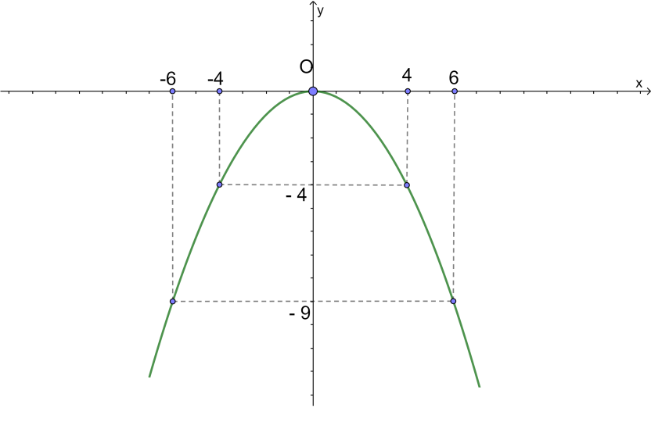

**Ví dụ 3**: Vẽ đồ thị của hàm số: 

Bảng giá trị:

|  |  |  |  |  |  |
| --- | --- | --- | --- | --- | --- |
| x | ̶ 6 | ̶ 4 | 0 | 4 | 6 |
| y | ̶ 9 | ̶ 4 | 0 | ̶ 4 | ̶ 9 |

**Thực hành:** Vẽ đồ thị của các hàm số:   

TUẦN 26

TIẾT 46

**PHƯƠNG TRÌNH BẬC HAI MỘT ẨN**

1. **Định nghĩa**

**Phương trình bậc hai một ẩn là phương trình có dạng:  **

**Trong đó: a, b, c là các số thực đã biết.**

**x là ẩn số.**

**Ví dụ:** ; ; ; 

là các phương trình bậc hai một ẩn.

1. **Giải một số phương trình bậc hai một ẩn ở các lớp dưới.**

**Giải các phương trình sau:**

 

Ta có:  Ta có: 

 

  hoặc 

  hoặc 

Tập nghiệm của phương trình là:  Tập nghiệm của phương trình là: 



Ta có: 







 hoặc 

Tập nghiệm của phương trình là: 



Ta có: 







Tập nghiệm của phương trình là: 

***Thực hành:***

**Giải các phương trình sau:**







TUẦN 27.

TIÊT 58

**CÔNG THỨC NGHIỆM CỦA PHƯƠNG TRÌNH BẬC HAI MỘT ẨN**

 

**Đặt: **

**. : phương trình vô nghiệm.**

**. : phương trình có nghiệm kép: **

**. : phương trình có hai nghiệm phân biệt: **



**Ví dụ 1: Giải các phương trình:** ; 

**Giải.**



Ta có:  (chú ý: b = ̶ 6 nên )

Do: nên phương trình vô nghiệm.



**Ví dụ 2: Giải các phương trình:** ; 

**Giải.**



Ta có: 

Do: nên phương trình có nghiệm kép: 

(chú ý: b = ̶ 3 nên )



**Ví dụ 3: Giải các phương trình:** ; 

 

**Giải.**



Ta có: 

Do: nên phương trình có hai nghiệm phân biệt:







Ta có: 

Do: nên phương trình có hai nghiệm phân biệt:





Hai câu còn lại học sinh tự làm.

***Thực hành:***

**Giải các phương trình sau:**





